PROBLEMI SUL PIANO INCLINATO 3
Eccovi alcuni semplici problemi da risolvere riguardanti il piano inclinato ideale. Scegliete voi se mettere il “+” verso il basso o verso l’alto. Tenete conto delle formule fondamentali:
P// = P⋅sen(ϑ) - forza accelerante del piano
P⊥ = P⋅cos(ϑ) - forza premente del piano
Tenete inoltre conto di tutte le altre formule di cinematica che avete imparato!
Problemi in libertà
- Considera di avere un piano ideale di inclinazione ϑ non nota: misuri che se lasci cadere una scatolina di massa 300g su di esso, in uno spazio lungo il piano ΔS=50cm essa accelera da 0,5m/s a 1,4m/s. Trova il valore di a//, P// e poi ϑ [ϑ=10°].
- Partendo dal punto in cui la scatolina possiede una velocità verso il baso di 1,4m/s, trova quanto spazio deve percorrere lungo un piano senza attrito con inclinazione ϑ=10° per giungere ad avere una velocità di 2m/s
- Lanci sempre la solita scatolina di cui sopra su di un altro piano di cui ignori il valore dell’inclinazione ϑ: misuri che la scatolina, se lanciata in alto con la velocità di 4m/s, percorre 170cm lungo il piano prima di fermarsi. Trova il valore di a// , P// e poi ϑ [ϑ=28,7°].
- Cambi l’inclinazione del piano! Stavolta noti che, se lanciata in alto sempre con velocità iniziale di 4m/s, la scatolina percorre 40cm prima di fermarsi. Trova il valore di ϑ [ϑ=…].
- Poni un cubo di massa 60kg sopra un piano inclinato di 25°. Se il cubo ha lato L=30cm, trova la pressione che esso esercita sul piano [hint: considera l’inclinazione! pressione = 5921Pa]
- Stessa domanda di cui sopra ma stavolta sai che il cubo ha lati di dimensione L=500mm e peso specifico Ps=47N/dm³ [pressione = 21.298Pa]
- Trova l’accelerazione parallela (a//) per entrambi i casi di cui sopra [a//=4,14m/s² in entrambi i casi: è un caso che a// sia la stessa nonostante la massa sia differente?]
- Una massa di 500g è appoggiata su di un piano inclinato di 28° ma non scivola! “Deve essere tenuta in equilibrio dall’attrito statico” pensa uno studente studioso. E’ vero! Quale/i di questi 5 valori proposti potrebbe essere il valore del coef. μ_{S}? 0,35 : 0,61 : 0,28 : 0,70 : 0,15 [μs possibili: 0,61 e 0,70]
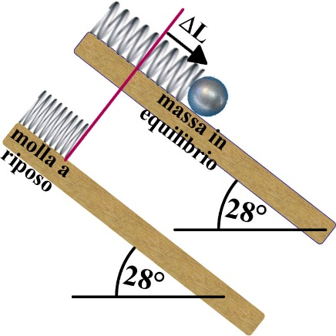
- La solita massa di 500g è appoggiata sul solito piano inclinato di 28° ma adesso il piano è liscio (cioè ideale, senza attrito). Per tenerlo in equilibrio viene agganciato ad una molla di costante elastica Km=2N/cm. Di quanto si allunga la molla per tenere in equilibrio la massa? [ΔL=1,15cm]
- Adesso cambio l’inclinazione del piano: misuro che la solita molla deve allungarsi di ΔL=1,4cm per garantire l’equilibrio. Ho aumentato o diminuito l’inclinazione del piano? Qual è il valore del nuovo angolo ϑ? [aumentato; ϑ=34,85°]

